Projet Cuisine excellence
La cuisine expliquée simplement.
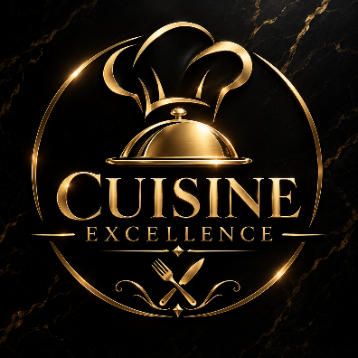

Concept :
Cuisine excellence : la cuisine expliquée simplement
Avec :
- recettes étape par étape
- niveau de difficulté réel
- temps de préparation/cuisson
- coût estimé
- ingrédients de saison
- techniques culinaires expliquées
- variantes d'une recette
- recettes proposées selon les ingrédients disponibles
- espace communautaire
- favoris et carnet de recettes
- éventuellement une notation basée sur plusieurs critères
Apparence premium du logo, tout en ayant l’ergonomie et la richesse d’un grand site de cuisine.
Combinaison Polices :
- Bodoni Moda pour les grands titres éditoriaux, H1 & logo
- Montserrat pour la navigation, boutons, filtres, informations & paragraphes
Bon équilibre pour un site qui veut paraître luxueux sans être trop sophistiqué ou difficile à lire.
Élément | Police | Exemple
Logo / grand titre | Bodoni Moda | CUISINE EXCELLENCE
Titres secondaires | Bodoni Moda | Nos spécialités
Texte général | Montserrat | Découvrez notre sélection...
Boutons | Montserrat | DÉCOUVRIR
Petites informations | Montserrat | Ouvert du lundi au vendredi

Palette de couleur :
Couleur | Aperçu | Code HEX
Blanc cassé | 🟨 | #FFFDF8
Crème | 🟨 | #F7F2E8
Anthracite | ⬛ | #242424
Gris chaud | 🩶 | #6F6A62
Or champagne | 🟨 | #C9A45C
Terracotta | 🟧 | #B85C4A
Vert sauge | 🟩 | #75866A
Beige clair | 🟨 | #E5DED1

Objectif : site de recette moderne, chaleureux & premium
L'or reste la signature de Cuisine Excellence, tandis que le terracotta et le vert sauge apportent le côté gourmand et vivant d'un site de recettes.
Menu proposé :
- Recettes : toutes les recettes, catégories, filtres …
- Actualités : Nouveautés, tendances, évènements, nouveautés culinaires
- C’est la saison : Produits de saison, recettes associées, calendrier
- Contact : Formulaire et informations de contact
- Recherche : Recherche de recettes, ingrédients, articles …
- Se connecter : Connexion/inscription

